KUTÜL AMARE ZAFERİ
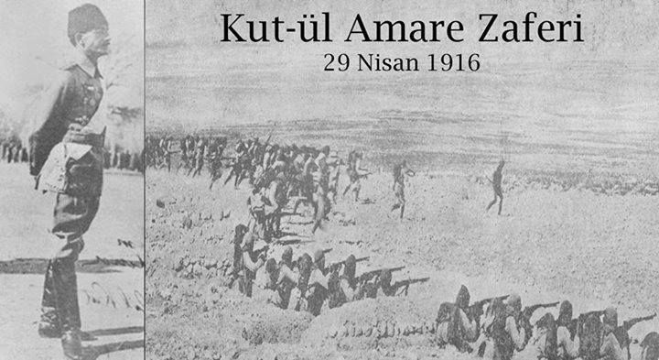
Birinci Dünya Savaşı Irak Cephesi.
Tarih 7 Aralık 1915 – 29 Nisan 1916.
Bölge Kut’ül Ammare, Irak.
Sonuç Kesin Osmanlı zaferi.
Taraflar
Birleşik Krallık Britanya İmparatorluğu.
Osmanlı İmparatorluğu Osmanlı İmparatorluğu.
Komutanlar
Birleşik Krallık Charles Townshend (Esir). Osmanlı İmparatorluğu Von der Goltz Paşa.
Osmanlı İmparatorluğu Halil Paşa.
Osmanlı İmparatorluğu “Sakallı” Nurettin Bey.
Osmanlı İmparatorluğu Ali İhsan Bey.
Güçler
31.000 – 41.000
Kayıplar
23.000 ölü veya yaralı.
13.000-18.000 esir.
10.000 ölü veya yaralı.
Kut’ül Ammare Kuşatması (7 Aralık 1915 – 29 Nisan 1916), İngiliz kuvvetleri ve müttefikleri ile Osmanlı kuvvetleri arasında geçen I. Dünya Savaşı’nın temel muharebelerinden biri.
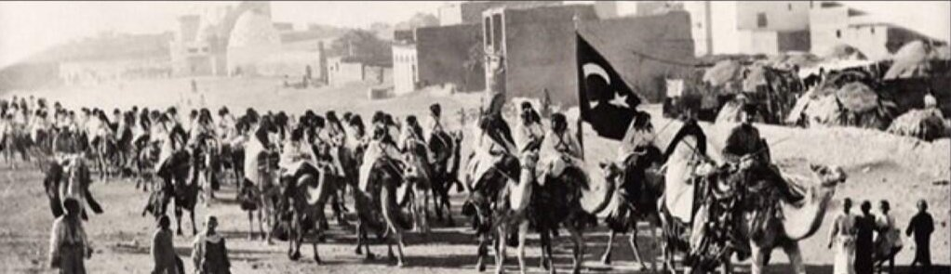
Birinci Kut Muharebesi olarak da bilinir.
Dicle Nehri kıyısında Kut’ül Ammare şehri yakınlarında konuşlanmış İngiliz ve müttefiklerinin kuşatılmasıyla başlayan muharebe, kasabanın Osmanlı Ordusu tarafından ele geçirilmesi ve İngiliz birliklerinin tamamının esir alınmasıyla bitti.
Kut’ül Ammare, Dicle Nehri kıyısında Şattülarap kanalı ile birleşen Basra Körfezi’nin 350 km kuzeyinde, Bağdat’ın 170 km güneyinde bulunan bir kasabadır.
1915 yılı nüfus sayımına göre 6500 kişi bulunmaktaydı.
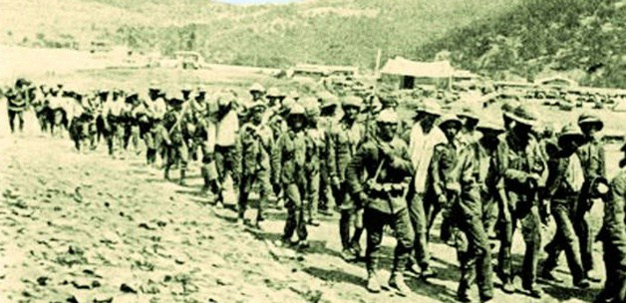
İngilizlerin Selman-ı Pak’tan Kut’a çekilişi
Kut’ül Ammare Kuşatması (Eylül 1915).
Tümgeneral Charles Vere Ferrers Townshend komutasındaki İngiliz 6. Poona Tümeni (Hint Tümeni) Bağdat’a ilerlemeye çalışırken 22-23 Kasım 1915’te Selman-ı Pak Muharebesi’ni (Ctesiphon) kazanamayarak geri çekildi ve 3 Aralık’ta Kut’a sığındı.
Goltz Paşa’nın Bağdat’a gelişi ve Nurettin Bey birliklerinin ilerlemesi
Yeni kurulan Osmanlı 6. Ordusu’nun komutanlığına atanarak 5 Aralık’ta Bağdat’a varan Mareşal Colmar Freiherr von der Goltz Paşa’nın emriyle Irak ve Havalisi Komutanı Miralay (Albay) ‘Sakallı’ Nurettin Bey’in birlikleri 27 Aralık’ta Kut’u kuşattı.
İngilizlerin Kut’u kurtarma girişimleri

Kut’ül Ammare Kuşatması öncesi (Eylül-Kasım 1915.
Kut Kuşatması’nın sonu (Nisan 1916).

İngilizler Kut’u kurtarmak için General Aylmer komutasındaki Tigris (Dicle) Kolordusuyla hücuma geçtiyse de 6 Ocak 1916 tarihli Şeyh Saad Muharebesi’nde 4.000 askerini kaybederek geri çekildi.
Bu muharebede geri çekilme emrini veren 9. Kolordu Komutanı Miralay (Albay) ‘Sakallı’ Nurettin Bey görevinden alındı ve yerine Enver Paşa’nın kendisinden bir yaş küçük amcası olan Mirliva Halil Paşa (Kut) getirildi.
İngiliz Ordusu, 13 Ocak 1916 tarihli Vadi Muharebesi’nde 1.600, 21 Ocak Hannah Muharebesi’nde 2.700 askeri kaybederek geri püskürtüldü.
İngilizler Mart başında tekrar taarruza geçti.
Ancak 8 Mart 1916’da Sabis (Dujaila) mevkiinde Miralay (Albay) Ali İhsan Bey (Sabis) komutasındaki 13. Kolordu’ya hücum ettiyse de 3.500 asker kaybederek geri çekildi.
Bu yenilgiden dolayı General Aylmer azledilerek yerine General Gorringe getirildi.
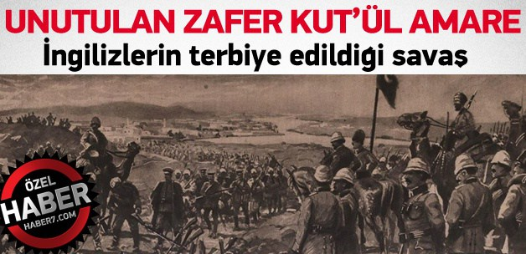
İngilizlerin teslimi
19 Nisan 1916’da 6. Ordu Komutanı Mareşal Von der Goltz Paşa, Bağdat’ta bulunan karargâhında tifüsten ölünce, yerine Mirliva Halil Paşa (Kut) getirildi.
29 Nisan 1916 Townshend birlikleri Kut’ta yaşanan açlıktan dolayı diğer 13 general, 481 subay ve 13.300 er ile birlikte Osmanlı Kuvvetleri’ne teslim oldu.
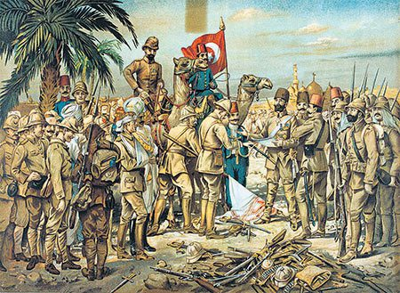
Halil Paşa, Kutü’l-Ammare zaferinden sonra 6. Ordu’ya yayınladığı mesajda şöyle dedi:
Arslanlar!
Bütün Türklere şeref ve şan, İngilizlere kara meydan olan şu kızgın toprağın güneşli semasında şehitlerimizin ruhları sevinçle gülerek uçarken, ben de hepinizin pak alınlarından öperek cümlenizi tebrik ediyorum.
Ordum gerek Kut karşısında ve gerekse Kut’u kurtarmaya gelen ordular karşısında 350 subay ve 10 bin erini şehit vermiştir.
Fakat buna karşılık bugün Kut’ta 13 general, 481 subay ve 13 bin 300 er teslim alıyorum. Bu teslim aldığımız orduyu kurtarmaya gelen İngiliz kuvvetleri de 30 bin zayiat vererek geri dönmüşlerdir.
Şu iki farka bakılınca, cihanı hayretlere düşürecek kadar büyük bir fark görülür.
Tarih bu olayı yazmak için kelime bulmakta müşkülata uğrayacaktır. İşte Türk sebatının İngiliz inadını kırdığı birinci zaferi Çanakkale’de, ikinci zaferi burada görüyoruz.[1]
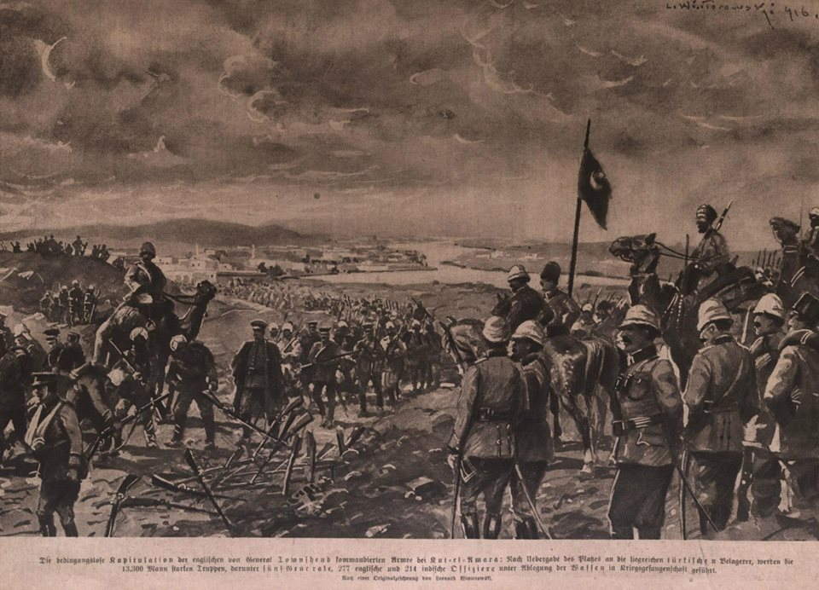
İngiliz kuvvetleri ve müttefikleri, 23.000 ölü ve yaralı, Osmanlı kuvvetleri 10.000 ölü ve yaralı vermiş, 13.100 (bazı kaynaklara göre 18.000) İngiliz askeri esir alınmıştır.
İngiliz tarihçisi James Morris, Kut’un kaybını “Britanya (İngiltere) askeri tarihindeki en aşağılık şartlı teslimi” olarak tanımlamıştır.
Bu yenilgi İngiliz basınında ve kamuoyunda çok büyük bir infial uyandırdı.
Bunun üzerine General Lake ve General Gorringe İngiliz ordusunda görevlerinden alınmış ve yerlerine General Maude getirilmiştir.
Bu çarpışmaların askeri tarih açısından bir başka önemi de bilinen ilk havadan ikmal denemesini İngiliz ordusunun Kut’taki birliklerini ikmal için 26 gün boyunca Dicle’deki Ora Üssü’nden 3 adet Short 184 tipi 225 beygirlik deniz uçakları ile bu kuşatma sırasında gerçekleştirmiş olmalarıdır.
Ancak bu çaba yeterli olmamış ve sonucu değiştirmemiştir.
Halil Paşa Kut’ül Ammare zaferine istinaden Kut soyadını almıştır.
Bu çarpışmalarda ölenler için kasabada Kut Türk Şehitliği yapılmıştır.
Kaynakça
91’İNCİ YILDÖNÜMÜNDE KUTÜ’L AMMARE ZAFERİ, Türk Silahlı Kuvvetleri Genelkurmay Başkanlığı, URL erişim tarihi: 4 Ekim 2009
Dış bağlantılar
Türk askerinin Kutü’l-Ammare’de eşsiz zaferi
Genelkurmay Başkanlığı

Birinci Dünya Savaşı’nda Unutturulan Kutü’l Ammare Zaferi

Aydın Ayhan

1.Dünya Savaşı’nda kazandığımız iki büyük zaferden birisi “Kut Zaferi”dir.
Biz bu zaferi İngilizlere karşı kazandığımız için nedense pek anmayız, kutlamayız, adeta sistemli bir şekilde unutulmasını isteriz. İngilizler Çanakkale Savaşlarında yenildiklerine inanmazlar, başarılı değil derler.
Sadece ordularının yenilmeyip geri çekildiğini iddia ederler.
Aslında; biz Çanakkale Zaferi’ni de unutacaktık, her şeyi unuttuğumuz gibi.
Allah, Anzaklar’dan razı olsun, bıkıp üşenmeden dünyanın öbür ucundan her 25 Nisanda gelip zafer ayinleri yaptıkları için utandık da Çanakkale Zaferi, Çanakkale Şehitleri için bir şeyler yapmağa başladık. İngilizleri, Çanakkale’de ölen askerleri için ilk mezarlıklarını 1923 de, Fransızların 1926 da açtıklarını bilmeyiz.
Biz bir gazetenin önderliğinde ilk abidemizi 1950’lerin başlarında yapabildik, ilk şehitliğimizi 1986 da açtık.
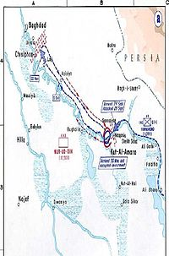
Ben öğretmen iken öğrencileri Çanakkale’ye götürdüğümde hep İngiliz ve Fransız Mezarlıklarını gezerdik.
Öğrencilerim; “Hocam, burada biz ölmedik mi.?
Burada bizim şehitliklerimiz neden yok…?” dediklerinde utancımdan ne diyeceğimi bilemezdim..
Kutül Ammare’de kazandığımız zaferi ise son birkaç yıla kadar hiç anmazdık..
Biz unutkan insanlarız.
Halil Paşa, soyadını “Kut” olarak almıştır. Selmanıpak’ta bulunan subayların bazıları da o zaferin anısını hep yaşamak istediğinden “Selmanıpak” soyadını aldılar.
Şimdi bu zaferi nasıl kazandığımıza bakalım….
(Ama sonunu mutlaka okuyun…
Ve Düşünün….!
Düşünün…!)
Ve bize bu zaferimiz hep unutturulmak istendi.
Çünkü İngilizler Kutül ammare’de tarihlerindeki en büyük mağlubiyetlerinden birini tatmışlar.
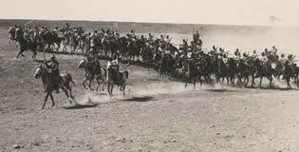
Nedense birileri için, “İngiliz Dostluğu” orada “Bu vatan bizim..!” diyerek ölen ölen gençlerimizden çok daha kıymetli idi.
İngilizler’in “Mezopotamya Seferi” adı verdikleri Irak Cephe’si, Hindistan’ın Bombay şehrinden hareket eden, İngiliz ve Hintli birliklerden oluşan kuvvetlerin 15 Ekim 1914’te Bahreyn ve 21 Kasım 1914’te Basra Körfezi’ndeki Fav Yarımadası’ndan başlaya Irak Basra’yı işgali ile açıldı.
Bu bölgede askeri gücü oldukça zayıf olan Osmanlı kuvvetleri işgale karşı direnemediler.
Basra’yı geri almak üzere, Binbaşılıktan Yarbaylığa terfi ettirilen Süleyman Askerî Bey cephe komutanlığına atandı.
Yerli Araplar ve gönüllülerden topladığı kuvvetlerle Şuayyibe’de İngilizlere karşı taarruza geçen Süleyman Bey, 3 gün süren savaşın sonucunda yenilgiye uğradı.
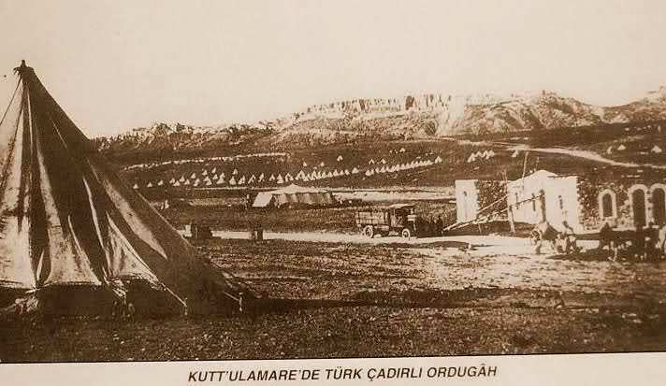
Bu savaşta bacağından yaralanan Süleyman Askerî Bey, gözlerinin önünde kendi yetiştirdiği gencecik vatan evlatlarının şakır şakır öldüğünü görüp, üzüntüden Bercisiye koruluğu yakınlarında intihar etti.
Artık önemli bir direnişle karşılaşmayacağına inanan İngilizler, Basra vilayetindeki önemli stratejik mevkileri ele geçirerek buradaki durumlarını sağlamlaştırmayı ve Bağdat’a İlerlemeyi hedefliyorlardı.
Gerçekten de fazla bir direnişle karşılaşmadan önce Kurna’yi daha sonra da Amare’yi işgal ettiler.
Ardından Kûtü’l-Amare’ye hareket ettiler.
Albay Nurettin Bey tarafından olağanüstü azim ve kararlılıkla savunulan Kûtü’l- Amare, savaş malzemesi eksikliği ve kuvvet yetersizliğinden fazla dayanamayarak 25 Eylül 1915’te düştü.
Kütü’l-Amare’nin kaybedilmesi Bağdat’ı büyük bir tehlikeye düşürmüştü.
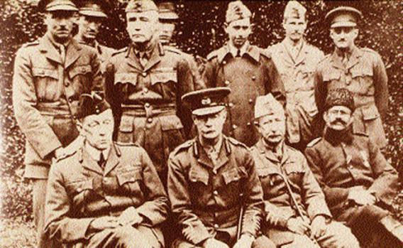
İngilizler Bağdat’a oldukça yaklaşmışlar, yolları üzerindeki Mağlup Osmanlı kuvvetleri düzgün bir şekilde Selmanipak’a çekilerek burada bulunan hazır mevzilere yerleşip, savunma önlemleri aldılar.
4 AY 23 GÜN SÜREN KUŞATMA
23 Kasım 1915’te Selmanıpak’a taarruz eden İngilizler şiddetli bir direnişle karşılaştılar.
İngilizler, Osmanlı kuvvetlerinin karşı taarruzu sonucu 4.500 kişi civarında kayıp vererek 25 Kasım’da Kûtü’l-Amare’ye doğru çekildiler. Burada hızla sıkı bir kuşatma altına alındılar.
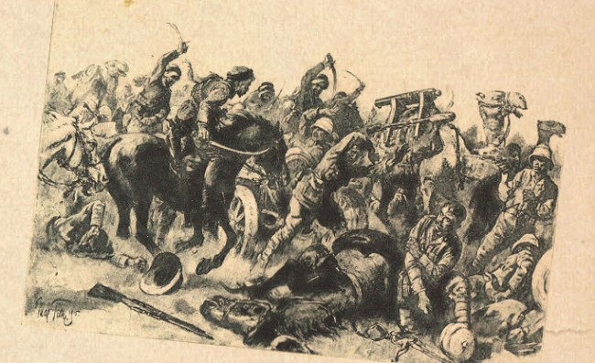
KUT-ÜL AMARE ZAFERİ
1914 sonlarında Irak’a asker çıkaran İngiliz ve Hint askerleri, General John Nixon ve General Charles Townshend komutasında 1915 sonbaharında Bağdat’a doğru yürüyüşe geçti.
Albay Nureddin Bey (Nureddin Paşa) 27 Eylül 1915’te İngilizleri Kut önünde karşıladı.
İlk önce Bağdat’ın 30 km güneyine kadar çekilen Türk ordusu, İngilizleri püskürttü ve General Townshend etrafı Dicle nehri ile çevrili Kut yarımadasında kuşatıldı.
Nurettin Bey’in yerine Irak komutanlığına getirilen 52. Tümen Komutanı Halil Paşa kumandasındaki kuşatmayı yarmak için Basra’daki İngiliz genel karargahının yaptığı üç taarruz da büyük kayıplar ve fiyaskoyla sonuçlandı.
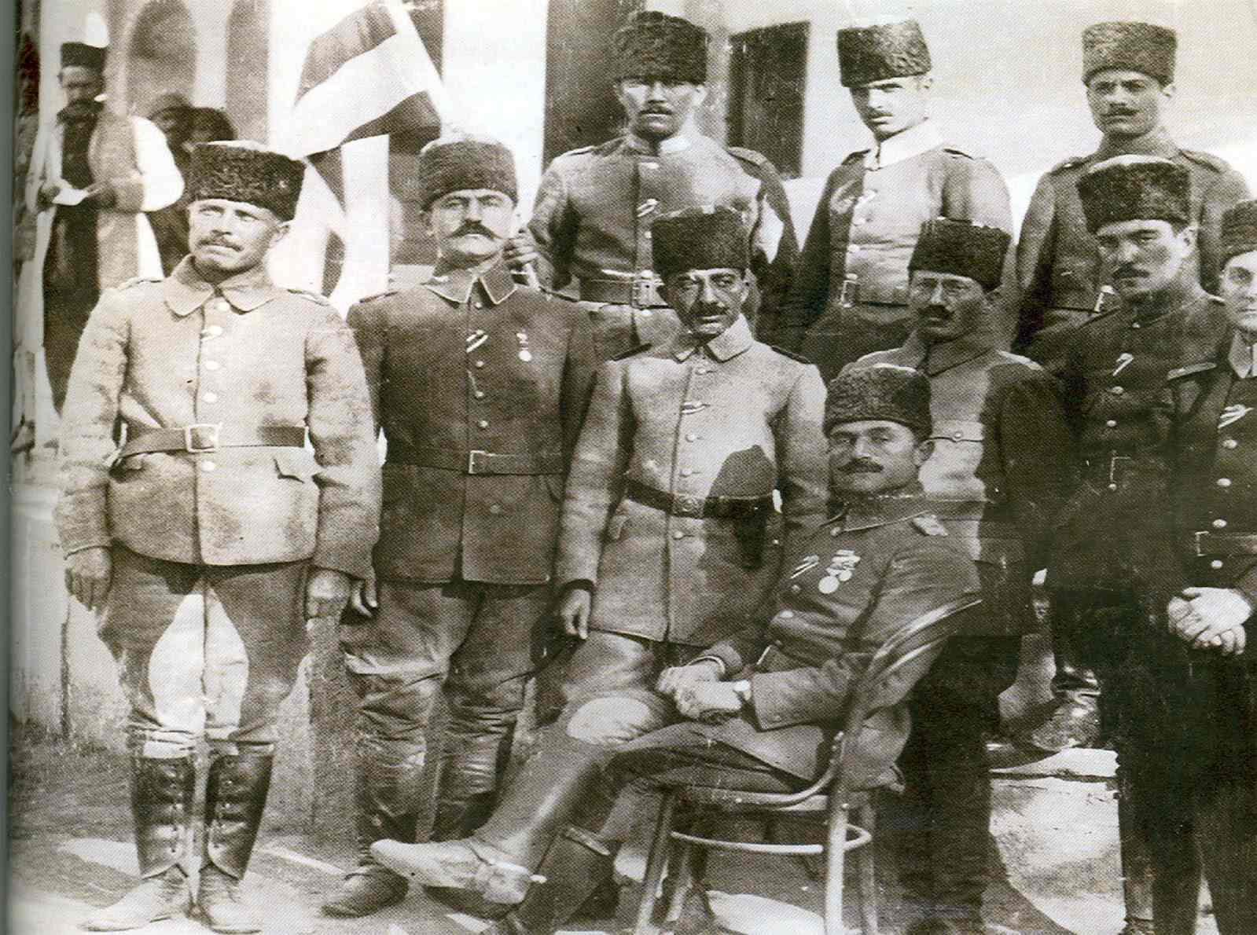
Kut-ül Amare’de İngiliz birliklerinin komutanı General Townshend de diğer dört general ile birlikte esir alınmıştı
İngiltere, General Aylmer komutasındaki birliklerin başarısız olan birinci taarruzun ardından Irak cephe komutanı J. Nixon’ı azledip Percival Lake’i bu göreve getirdi; ancak yeni komutan da kuşatmadaki birliklerini kurtaramadı.
Çaresiz kalan İngilizler, savaşa birlikte girdikleri Rusya’dan yardım istedi.
O dönemde İran’ın Kirmanşah bölgesini işgal etmiş olan Rus kuvvetlerinin komutanı Baratov’un Kut üzerine yaptığı saldırı da sonuçsuz kaldı.
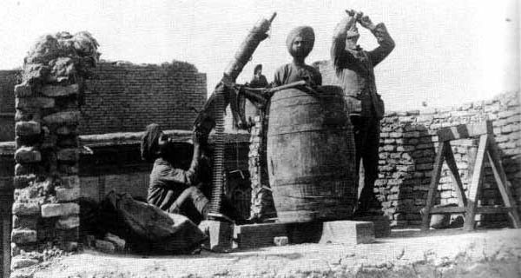
Kurtuluş ümidi kalmayan, erzak ve cephane sıkıntısı çeken General Townshend, Halil Paşa’ya 26 Nisan’da mektup yazarak Kut’u teslim etmeye hazır olduklarını bildirdi.
Halil Paşa ise birlik, silah ve cephaneleri teslim etmesi şartıyla istediği yere gidebileceği cevabını verdi.
Townshend ise tüm silah ve cephanesini yok ettirerek 29 Nisan 1916’da teslim oldu.
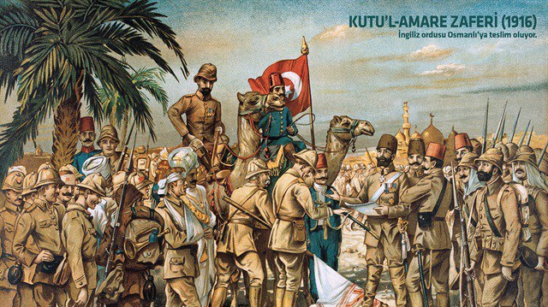
40 BİN KAYIP VERDİLER
Yaklaşık 5 ay süren kuşatmanın ardından, 13 general, 481 subay ve 7 bini Hintli 13 bin 300 İngiliz askeri Türk birliklerine teslim oldu.
Tarihe Kutül Amare zaferi olarak geçen savaşlar sırasında İngilizler 40 bin kayıp ve esir verirken Türk birlikleri ise 25 bin askerini kaybetti.
Kutül Amare savaşı sırasında Türk birlikleri sınırlı sayıda uçakla önemli görevler yaptı.
Keşif görevleri yapan Türk uçakları bir taraftan da düşman hedeflerini bombardıman etti.
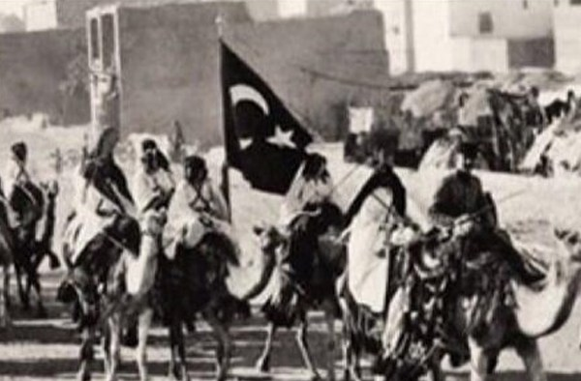
26 Nisan 1916’da Kutül Amare’deki İngiliz kuvvetlerine erzak yardımına çalışan bir İngiliz uçağı da Türk avcı uçağı tarafından düşürüldü.
Ancak kazanılan bu tarihi zafere rağmen savaşın genelinde mağlup olan Türk ordusu, takviye edilen İngilizlerin bölgeyi Şubat 1917’de işgal etmesine engel olamadı.
Irak’ın güneyine 1914 sonlarında çıkarma yapan İngilizler, ancak Mart 1917’de Bağdat’a ulaşarak kenti işgal etti.
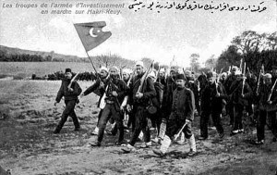
Halil Paşa zafer sonrası ordusuna yayınladığı bildirisinde şöyle demiştir:
29 Nisan 1916 tarihli günlük ordu emri…
ORDUMA ..!
Arslanlar!..
1- Bugün Türkler’e şerefü şan, İngilizlere kara meydan olan şu kızgın toprağın müşemmes semasında şühedamızın ruhları şadü handan pervaz ederken, ben de hepinizin pak alınlarından öperek cümlenizi tebrik ediyorum.
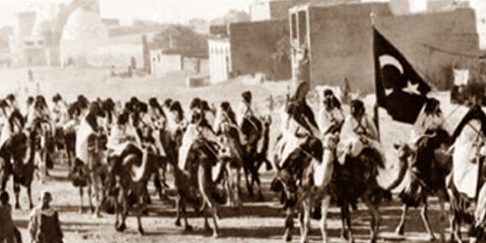
2- Bize iki yüz seneden beri tarihimizde okunmayan bir vakayı kaydettiren Cenab-ı Allah’a hamd-ü şükür eylerim.
Allah’ın azametine bakınız ki, bin beş yüz senelik İngiliz Devleti’nin tarihine bu vakayı ilk defa yazdıran Türk süngüsü oldu.
İki senedir devam eden Cihan harbi böyle parlak bir vaka daha göstermemiştir.
3- Ordum gerek Kut karşısında ve gerekse Kut’u kurtarmaya gelen ordular karşısında 350 subay ve on bin neferini şehit vermiştir.
Fakat buna mukabil bugün Kut’da 13 general, 481 subay ve 13.300 er teslim alıyorum.
Bu teslim aldığımız orduyu kurtarmaya gelen İngiliz kuvvetleri de 30.000 zayiat vererek geri dönmüşlerdir.
4- Şu iki farka bakınca cihanı hayretlere düşürecek kadar büyük bir fark görülür.
Tarih bu vakayı yazmak için kelime bulmakta müşkülata uğrayacaktır.
5- İşte Türk sebatının İngiliz inadını kırdığı birinci vakayı Çanakkale’de, ikinci vakayı burada görüyoruz.
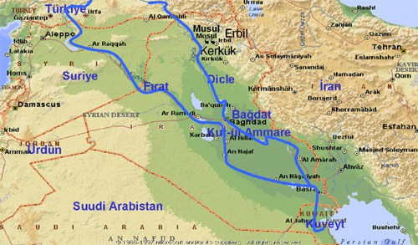
6- Yalnız süngü ve göğsümüzle kazandığımız bu zafer yeni tekemmül eden vaziyeti harbiyemiz karşısında muvaffakiyeti atiyemizin parlak bir başlangıcıdır.
7- Bugüne KUT BAYRAMI namını veriyorum.
Ordumun her ferdi, her sene bu günü tesit ederken şehitlerimize Yasinler, Tebarekeler, Fatihalar okusunlar.
Şühedamız, hayatı ulyatta, semavatta kızıl kanlarla pervaz ederken, gazilerimiz de atideki zaferlerimizle nigehban olsunlar.
Mirliva Halil
Altıncı Ordu Komutanı
24 / 04 / 1916
Avustralyalı araştırmacı Dr.Gaston Bodart bu zaferi, “İngiliz prestijinin 1. Dünya Savaşı’nda yediği en büyük darbe” olarak yorumlamıştır.
İngiltere, General Aylmer komutasındaki birliklerin başarısız olan birinci taarruzun ardından Irak cephe komutanı J. Nixon’ı azledip Percival Lake’i bu göreve getirdi; ancak yeni komutan da kuşatmadaki birliklerini kurtaramadı.
Çaresiz kalan İngilizler, savaşa birlikte girdikleri Rusya’dan yardım istedi.
O dönemde İran’ın Kirmanşah bölgesini işgal etmiş olan Rus kuvvetlerinin komutanı Baratov’un Kut üzerine yaptığı saldırı da sonuçsuz kaldı.
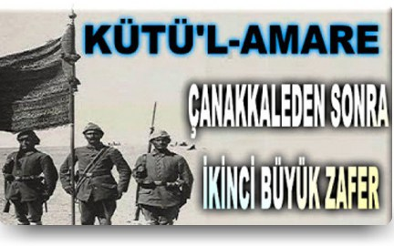
Kutül Amare savaşı sırasında Türk birlikleri sınırlı sayıda uçakla önemli görevler yaptı.
Keşif görevleri yapan Türk uçakları bir taraftan da düşman hedeflerini bombardıman etti.
26 Nisan 1916’da Kutül Amare’deki İngiliz kuvvetlerine erzak yardımına çalışan bir İngiliz uçağı da Türk avcı uçağı tarafından düşürüldü.
Ancak kazanılan bu tarihi zafere rağmen savaşın genelinde mağlup olan Türk ordusu, takviye edilen İngilizlerin bölgeyi Şubat 1917’de işgal etmesine engel olamadı.
Irak’ın güneyine 1914 sonlarında çıkarma yapan İngilizler, ancak Mart 1917’de Bağdat’a ulaşarak kenti işgal etti.
Kut-ül Amare’de İngiliz birliklerinin komutanı General Townshend de esir alınmıştı
KUT-ÜL AMARE yenilgisi İngiliz askeri tarihinin en büyük askeri felaketi sayılır. İngiliz kayıpları 100.000 kişiye yaklaşmıştır.
Irak’taki 5.ordu Komutanı da Wilhelm Leopold Collmar Freiherr von der Goltz adlı bir Almandı.
(GOLTZ PAŞA) ölümü üzerine Enver Paşa’nın amcası HALİL PAŞA (KUT) komutan olmuştu.
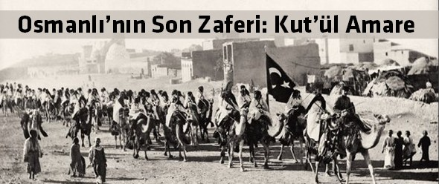
General Townshend hatıralarında esir düşmesini şöyle anlatıyor:
“29 Nisan’da toplarımı, telsiz telgraf kurma malzemesi de dahil olmak üzere bütün savaş malzemesini, mühimmatı vs. tahrip ettim.
Kasabaya bir Türk taburu girerek muhafızlık görevini üstlendi.
Halil Paşa beni ziyarete geldi.
Ona kılıcımı ve silahımı takdim ettim.
O, “kılıç ve tabancanız, şimdiye kadar olduğu gibi daima size aittir” diyerek kabul etmedi.” S. 570
Enver Paşa, Kut Zaferi’ni kazanan Ordu’ya “İran Seferi”ni hedef gösterdi.
“Turan Seferi” de denilen bu sefer, derslerde anlatılırken pek çok tarih öğretmeni kahkahalarla “hayalperest” diye gülerlerdi. Benim öğretmenlerimde gülerler, Enver Paşa ile bu hayalden ötürü alay ederlerdi.
Ama bu muzaffer Ordu, İran’a girdi.
Burada bulunan İngilizleri kovarak İran petrol havzalarının büyük kısmını ele geçirdi.
(Bugün İran sadece bu petrol havzalarıyla dünyaya meydan okuyor.)
Tam o sıralarda, Ermeniler Azerbaycan’ı işgal etmiş, akıl almaz cinayetler işliyorlardı.
Bu ordu Azerbaycan’a yöneldi Bakü’yü kurtardı.
Azerbaycan petrol havzaları bizim oldu.
Aynı ordunun bir kolu Batum’a girdi ve Batum petrol havzaları bizim oldu.
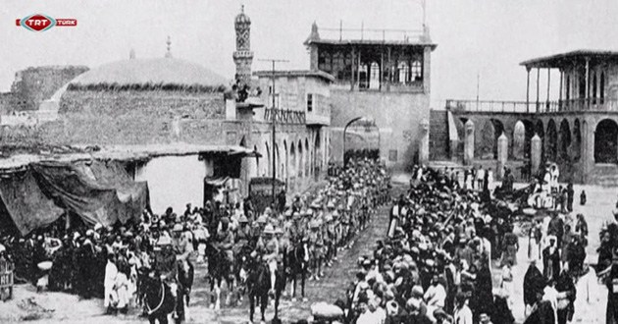
Durumu bir gözden geçirin…
Kerkük-Musul petrol havzası bizim…
İran Petrol havzası bizim, Azerbaycan petrol havzası bizim, Batum petrol havzası bizim… Birden dünyanın en büyük petrol devleti olduk…
Kimse farkında değil…
Sultan Mehmet Reşad’ın beklenilmeyen, vakitsiz ölümü üzerine yerine geçen Ülkesini ve o ülkenin insanlarını hiç tanımayan Sultan Vahdeddin‘in İngiliz taraftarı olması ve bütün doğrularını İngilizlerden yana kullanarak, neye mal olursa olsun, ne pahasına olursa olsun, onlarla barış istemişti.
Ülkeyi işgal etmelerine ve harp etmediğimiz Yunanlılar ve İtalyanlar gibi devletlere bile işgal ettirecek bir ateş kes anlaşmasına razı olarak, Petrol yataklarını ele geçirmiş, hiç yenilmemiş orduya “Geri dön” emri verdiğinde Azerbaycan’daki ordu ağlaya ağlaya, oraları Sovyetler terk ederek geri dönmüştü.
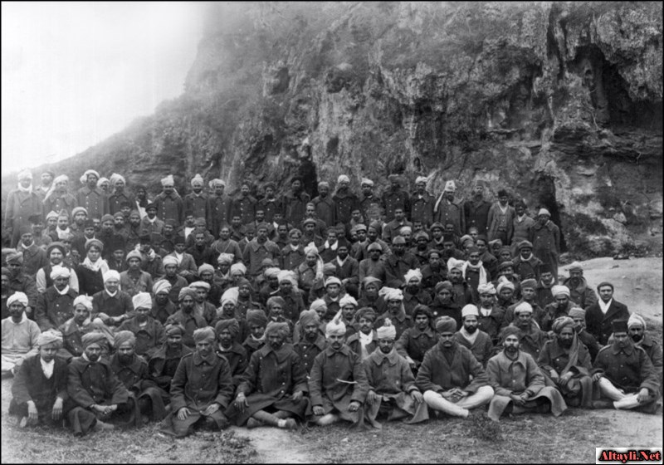
Halil Paşa, İstanbul’la gelir gelmez tutuklanarak Malta’ya gönderilerek enterne edilmişti.
Bin bir macera ile “Teşkilat-ı Mahsusa” Malta tutuklularının bir kısmını oradan da kaçırmayı başarmıştı.
Sultan Vahdettin ve sırf İttihatçılara düşman olduğu için onların yaptıkları her şeye karşı olan Hürriyet ve İtilaf Partisi yandaşları kan bedeli aldığımız o yerleri terk etmemizi emreden Mondros Mütarekesini ve ardında tam teslimiyetle kabul ettikleri Sevr Anlaşmasını adeta bir zafer olarak görmüş, İşgale karşı yapılan bütün çalışmaları ve Ankara merkezli gelişen Atatürk’ün Millî Mücadelesini “Kemalist” diyerek düşmanca karşılamışlardı.
Gaflet mi desem, ihanet mi..???
Biz garip bir milletiz.

